**Dayman Moreira Novaes 29/05/2015**

Ciência da Computação 1º Período

Matemática Discreta Trabalho Prático

**ANÁLISE COMBINATÓRIA**

**Introdução**

A análise combinatória é um problema matemático relacionado à contagem, mais especificamente em encontrar o que deve ser contado. Uma vez identificados os elementos, conta-los se torna fácil.

Este programa realiza a contagem de todos os elementos, dada duas condições determinadas pelo usuário:

* **Ordem**

Define se a ordem dos elementos importa. No caso que a ordem não é importante, temos que, por exemplo, a contagem 123 é equivalente a 321, portanto ambos devem ser considerados um só. Caso a ordem seja importante, os dois exemplos anteriores são contados separadamente.

* **Repetição**

Define se podemos ter elementos repetidos ou não. No caso em que a repetição não é permitida, não podemos contar o elemento 122, pois o “2” repete.

Uma vez determinada as condições, o usuário determina também:

* **Quantidade de elementos**
* **Numero máximo de cada elemento**

A contagem de cada elemento é feito de 1 ao número escolhido.

Para cada um dos quatro casos (considerando todas as possibilidade para ordem e repetição), temos as seguintes fórmulas:

|  |  |  |  |
| --- | --- | --- | --- |
| **Repetição** | **Ordem** | | |
|  | **Sim** | **Não** |
| **Sim** | $$n^{r}$$ | $$\left({n+r-1 \atop r}\right)$$ |
| **Não** | $$\frac{n!}{\left(n-r\right)!}$$ | $$\left({n \atop r}\right)$$ |

**Implementação**

O programa segue um fluxo simples e bem segmentado, onde cada função (com um nome autoexplicativo), realiza um passo preparando os dados para a próxima ação, atingindo o objetivo no final.

* **Lê dados**

Pega os dados do usuário

* **Valida dados**

Verifica se os dados digitados estão nas especificações

* + S ou N para Ordem e Repetição
  + Máximo de 10 itens
  + Número máximo maior ou igual a um e, dependendo do caso, menor que a quantidade de itens.
* **Gera tipo de combinação**

Dependendo das entradas de Ordem e Repetição, gera um número que representa qual é o caso a ser considerado, facilitando todas as verificações no resto do programa.

* **Impressão de resultados**

Formada de vários passos, nos quais:

* **Impressão da quantidade de combinações**

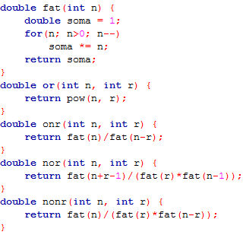Baseada nas fórmulas descritas acima, utilizando uma função de fatorial, como mostra a imagem ao lado.

* **Impressão de todas as combinações possíveis:**

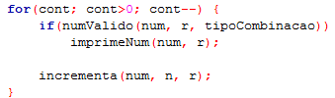Esse passo é composto de três simples passos: geração de um novo número de forma incremental, validação se o número gerado se encaixa nas especificações, e impressão (caso encaixado).

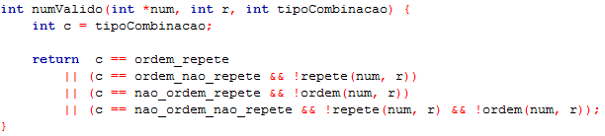A validação verifica o tipo de combinação (gerada no terceiro passo) e o requisito necessário para a combinação, como mostra a imagem.

A validação se os algarismos repetem é bem intuitiva.

Já a validação se o número atende os requisitos de não poder repetir considerando a ordem é um pouco mais complexo, mas ele se baseia no seguinte princípio:

O número gerado, para ser válido, deve ser o menor número possível a ser formado com os mesmos algarismos. Porque caso exista um número menor, significa que esse número já foi gerado antes (pois a geração é sequencial).

**Funcionamento**

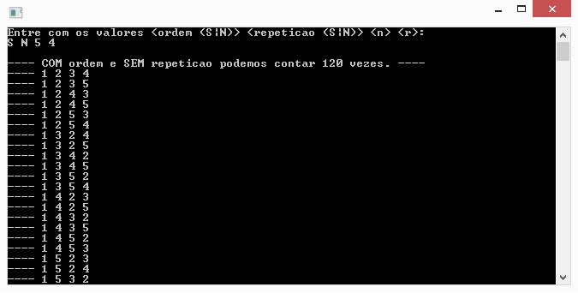

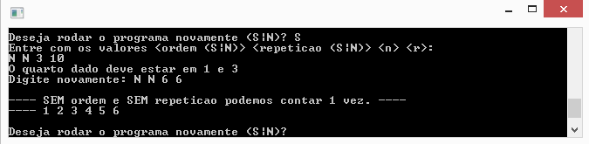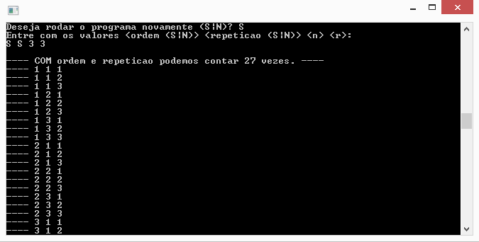

**Conclusão**

O programa é executado de forma rápida, até para valores grandes, como conjuntos de 10 números onde cada um varia de 1 a 10, mostrando que a implementação está satisfatória.

A fase de implementação ocorreu sem problemas, porém a maior dificuldade foi achar uma solução se o número gerado se encaixava na especificação “ordem importa”.